г. Сморгонь, пер. Больничный

**Братская могила советских воинов и партизан**

**воинское захоронение № 1805**

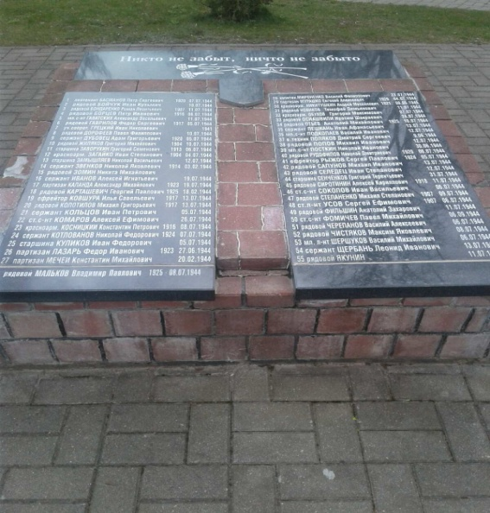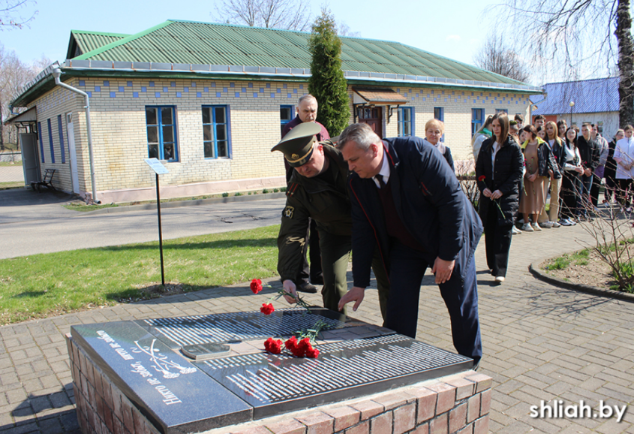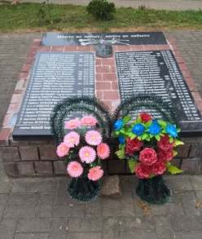

После освобождения Сморгони от немецко – фашистских оккупантов, на территории бывшего лагеря, найдены могилы погибших. Согласно, материаламАМ обследования Государственной комиссией (работала в 1945г.) самой большой братской могилы установлено, что в ней захоронено 320 человек. В открытую яму, находящуюся на территории лагеря, фашисты сбрасывали тела расстрелянных, умерших от голода и болезней солдат.

В 1966 году на братской могиле советских воинов установлен памятник. После реконструкции установлена памятная плита. На сегодняшний день известны имена 82 захороненных.

Эта волнующая история произошла в 1968 году. Учащиеся Сморгонской средней школы № 3 по инициативе учителя истории Любови Федоровны Кучко уже несколько лет занимались поиском семей воинов, погибших при освобождении Сморгони. Одно из таких писем Мария Ивановна Котлованова получила в далекой Челябинской области. Их этого письма она впервые узнала, что ее сын Николай Федорович Котлованов погиб 4 июля 1944 г. при освобождении Смаргони и похоронен в братской могиле на территории районной больницы. Мария Ивановна стала собираться. Со своей маленькой пенсии в 21 руб. она откладывала на дорогу, отказывая себе во всем. И вот, летом 1968 года школьники вместе со своим учителем Л. Ф. Кучко пришли встречать ее на вокзал в Сморгони. На перрон вышла невысокая худощавая женщина в очень скромной одежде.

...Мария Ивановна провела в Сморгони четыре дня. Она встречала рассвет и закат четыре раза могиле сына. Она разговаривала с ним, выражала ему всю свою боль и печаль.

Об этой женщине знал весь персонал больницы, все пациенты. И не было человека, который бы не смахнул слезы из глаз.

Председатель райисполкома Афанасий Соловьев тепло поприветствовал мать погибшего воина и выразил ей свою благодарность и соболезнования и распорядился оказать ей материальную помощь в размере 800 рублей, это были большие по тем временам деньги. Женщина вернулась домой, оставив в подарок 2 вышитых вручную полотенца. Один был подарен музею, другой Л. Ф. Кучко. И четыре письма сына с фронта • домой.

Из письма родным солдата Николая Федоровича Котлованава 27.3.1943 г.

«Добрый день или вечер. Здравствуйте мои дорогие родители — татка, мама н сестра Тамара. Шлю я вам горячнй привет н желаю всего хорошего в вашейжизни и работе. Во-первых, я вам сообщаю, что я пока жив н здоров, того и вам желаю. Нахожусь на фронте, на передовой. Снаряды и пули рвутся кругом. Друзей своих всех растерял. Жнву ннчего. Кормят хорошо. Сейчас спрошу вас, как жнвете вы, как ваше здоровье. Как татка и все мужики. Пишите ответ, как идет работа. Ждите с победой домой! Всем по привету.Ваш сын Николай Котлованов»